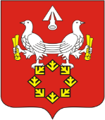

Администрация  Ахматовского сельского  поселения  Алатырского района  Чувашской Республики  ПОСТАНОВЛЕНИЕ  26.05.2022 № 36 |  | Чӑваш Республикин  Улатӑр районӗнчи  Ахматово ял поселенийӗ  администрацийӗ  ЙЫШÂНУ  26.05.2022 36 №

« Об инвентаризации номерации домов по ул.
Школьная с. Ахматово Алатырского района
Чувашской Республики».

В связи с инвентаризацией номерации домов и земельных участков в с. Ахматово Алатырского района Чувашской Республики, перед переписью населения в июне 2001 года, ранее значащийся дом под № 4, по улице Школьная, зарегистрированный за Паравиной Ниной Яковлевной, в настоящее время имеет нумерацию дом № 7, ул. Школьная.

Глава администрации

Ахматовского сельского поселения: С.В.Сегов

